Филиал федерального государственного бюджетного
образовательного учреждения
высшего профессионального образования
«Национальный исследовательский университет «МЭИ»
в г. Смоленске

Исследования в области гуманитарных наук

Заенчковский Артур Эдуардович,
к.э.н., доц.,
доцент кафедры менеджмента и информационных технологий в экономике,
филиала ФГБОУ ВПО «Национальный исследовательский университет «МЭИ»
в г.Смоленске

Методологические основы управления инновациями в региональных
научно-промышленных комплексах с использованием инструментов
логистического менеджмента

Авторы научной работы

__________________ /Заенчковский Артур Эдуардович/

Актуальность и проблематика научной работы
Господствующие на сегодняшний день тенденции социально-экономического развития свидетельствуют о том, что структурная модернизация экономики страны идет невысокими темпами. Процессы глобализации, провозглашенные средствами улучшения долговременной межгосударственной экономической кооперации, экономии ресурсов, стимуляции мирового прогресса, идут медленными темпами, в первую очередь, по причине кризисного состояния экономики страны на начальном этапе интеграции, а малозначительная роль высокотехнологичного промышленного комплекса определяется ориентацией на экспорт сырья и продукцию невысокой степени переработки. Мировые тенденции, в свою очередь, сегодня определяются высокими темпами научно-технического прогресса, эффективным использованием капитальных и человеческих ресурсов.
Россия на сегодняшний день весьма слабо представлена на мировых рынках наукоемкой продукции. Ее доля на рынках высокотехнологичной продукции, по оценкам, составляет менее 1%, а в сфере гражданского оборота – около 0,1%. Расходы на НИОКР в стране, несмотря на ежегодный рост, составляют всего 1,1% к ВВП (в том числе около 0,8% ВВП вкладывает бюджет, и всего 0,3% - бизнес) и в значительной мере уступают не только странам-лидерам (Китай, США, Япония), но и странам ЕС, а также Австралии и Новой Зеландии.
Общий объем бюджетного финансирования технологических программ и фундаментальной науки в России в 2012 году составил около 1,3 трлн руб., при этом расходы на НИОКР не превысили в итоге 90 миллиардов. Закономерным является тот факт, что отдача от НИОКР в российской экономике, как доля в ВВП страны, минимальна. В итоге удельный вес России в глобальном экспорте наукоемкой продукции не превышает 0,3%.
Несмотря на общенегативный фон описанных тенденций (с учетом того, что отмеченные положительные тенденции не соответствуют показателям деятельности, запланированным в рамках «Стратегии развития науки и инноваций в РФ на период до 2015 года» - на данный момент целевые показатели по большинства параметров достигнуты только на 50% и менее), в качестве приоритетного варианта развития страны правительством предлагается инновационный сценарий, в рамках которого предполагаются существенные структурные сдвиги, обуславливаемые повышением эффективности использования ресурсов посредством изменения приоритетов в экономической политике страны. Актуальные задачи в рамках данных приоритетов будут реализовываться в государственных программах Российской Федерации, включая Государственную программу Российской Федерации «Развитие науки и технологий», Государственную программу Российской Федерации «Развитие образования», Государственную программу Российской Федерации «Экономическое развитие и инновационная экономика», Государственную программу Российской Федерации «Развитие промышленности», Государственную программу Российской Федерации «Информационное общество».
Однако наличие государственных программ и планов долгосрочного развития, разрабатываемых правительством, не является гарантом их реализации. Следует выделить основные социально-экономические факторы, обуславливающие потенциал к достижению поставленных целей: наличие спроса на инновационную продукцию, как в России, так и за рубежом; возможность использования технологий мирового рынка, что, помимо, сокращения длительности инновационного процесса еще и снижает инновационные риски; наличие человеческих ресурсов, высокий уровень образования; наличие значительного резерва инвестиционных вложений до уровня полного задействования валовых сбережений; наличие крупных компаний с государственным участием; территориальная декомпозиция территорий с разнообразными ресурсами и предприятиями различных организационно-правовых форм, что дает возможность создания технологических платформ и инновационных региональных кластеров; развивающееся малое и среднее предпринимательство, поддерживаемое различными государственными программами.
Помимо перечисленных выше национальных факторов источником повышения уровня инновационной активности страны является развитая методологическая база, предоставляющая широкий набор механизмов и инструментов эффективного управления инновационной деятельностью.
Считается, что основным резервом повышения эффективности на сегодняшний день является комплексный системный подход на стыке прикладных экономических дисциплин к имеющейся методологии. Перспективным направлением представляется сфера применения инструментов логистического управления для преобразования инновационной среды научно-промышленных комплексов.
Сочетания инновационного и логистического менеджмента позволяет организовывать классический системный процесс управления (планирование, организация, мотивация и контроль) в сфере инновационной деятельности от этапа научных исследований до промышленной эксплуатации с позиции координации и оптимизации всех функций данного процесса в рамках логистического подхода, который, в свою очередь, направлен на максимальное удовлетворение имеющегося и потенциального спроса, эффективное использование имеющихся ресурсов, организацию единого информационного пространства научно-промышленного комплекса, что будет способствовать получению гибкого и конкурентоспособного положения экономической макроединицы в условиях нестабильной и быстроизменяющейся внешней среды.
Применение логистических подходов использования информационно-коммуникационных технологий в процессах инновационного менеджмента позволит не только создать единую управляющую среду и единое информационное пространство научно-промышленного комплекса, но и простимулировать спрос на новую продукцию, развитие облачных технологий, новых архитектурных решений для организации вычислений и решить проблему сверхбольших данных.
В общем случае применение инструментов логистического менеджмента в управлении инновационной средой региональных научно-промышленных комплексов (РНПК) ранее рассматривалось учеными фрагментарно, но, тем не менее, на сегодняшний день данный вопрос представляется перспективным для научных изысканий, поскольку его решение позволит в конечном итоге повысит показатели эффективности деятельности научно-промышленных комплексов и страны в целом.
Цели научной работы. Разработать методологические основы управления инновационной средой научно-промышленных комплексов с использованием инструментов логистического менеджмента: определить концептуальные и институциональные основы управления инновационной сферой региона; выделить логистические контуры инновационного процесса и заложить основы стратегического управления логистической поддержки инновационных процессов в РНПК, разработать методологию поддержки управления инициативными стадиями инновационных процессов и организационной трансформацией, а также контроля эффективности инновационных процессов с использованием логистических подходов.
Практически применить предложенные механизмы и методы логистического управления элементами инновационного процесса для разработки научно-обоснованных решений в сфере инновационного менеджмента, в том числе для разработки научно-обоснованных предложений по формированию и реализации стратегии логистизации инновационной деятельности РНПК Смоленской области, а также инструменты ее реализации.
Для реализации цели исследования необходимо сформулировать и решить следующие взаимосвязанные научные задачи:
1. Системный анализ современных подходов к ведению инновационной деятельности в РНПК с позиций процессно-критериального управления.
2. Аналитическое исследование основных тенденций инновационного развития РНПК, эффективности управленческих методологий и предпосылок к логистизации инновационной среды регионов.
3. Разработка концептуальной модели механизма управления инновационной сферой РНПК с использованием логистического подхода
4. Разработка набора стратегических направлений логистизации инновационной деятельности в РНПК и способов их выбора и реализации.
5. Разработка методологии адаптации и использования технологий логистического менеджмента в инновационной сфере РНПК с модификацией существующих технологий и систем управления потоковыми процессами.
6. Разработка методологии построения и усовершенствования логистической информационной инфраструктуры РНПК с разработкой технологий сетевого взаимодействия
7. Разработка механизма интеграционно-организационной оптимизации инновационной среды региона и подходов к его формализации и критериальной оптимизации.
8. Разработка основ построения компьютеризированных систем поддержки принятия решений по оптимизационному управлению инновационной сферой в регионе и рекомендаций по их использованию.
9. Предложение научно обоснованных мероприятий по логистизации инновационной сферы РНПК Смоленской области.
Научная новизна. Наиболее существенные научные результаты, полученные лично автором:
1. С использованием авторских концепций логистизации инновационной деятельности на региональном уровне на основе эволюционно-классифицированных способов организации инновационного процесса предложена институционально ориентированная модель инновационных процессов в регионе с выделением логистических контуров-циклов, позволяющая отразить закономерности и особенности взаимодействия объектов инновационной среды РНПК, что обеспечивает возможность комплексного стратегического и локального применения инструментария управления инновациями логистической направленности на региональном уроне.
2. Разработан методический подход к стратегическому управлению инновационной сферой НПК, ориентированный в отличие от известных, на использование предложенного автором дополняющего набора стратегических направлений развития логистического сопровождения инноваций в регионе РНПК и включающий методику их выбора с интегрированием в общую систему стратегического управления территориальными макрообъектами, что позволяет обосновать стратегические приоритеты развития инновационной сферы и обеспечить системный характер проведения согласованной инновационной политики в РНПК.
3. Разработан комплексный многоуровневый организационный механизм инновационного развития РНПК во взаимодействии с социально-государственными институциональными субъектами, основанный в отличие от известных на использовании логистического модельно-инструментального аппарата управления и учитывающий баланс логистических эффектов, возникающих на различных уровнях декомпозиции инновационной деятельности, что позволит повысить обоснованность принимаемых управленческих решений на основе оценки эффективности экономического взаимодействия субъектов инновационной среды в РНПК.
4. Предложена модель интеграции адаптированного логистического инструментария оптимизации бизнес-процессов на уровнях ближнего окружения инновационного субъекта и региональном в инновационную среду РНПК, с выделением в отличие от прочих контуров логистической оптимизации, что позволяет повысить целевую согласованность применения логистический технологий в стратегическом управлении.
5. Предложена модель виртуального информационно-логистического взаимодействия между участниками инновационного процесса с выделением в отличие от прочих функциональных сфер, элементов и уровней логистической интеграции, основанная на адаптированных логистических технологиях сетевого взаимодействия, позволяющая улучшить качественные параметры инфраструктурного обеспечения инновационной сферы региона.
6. Предложен механизм управления начальными стадиями инновационных процессов в регионе с использованием логистико-потоковых процессов и выделением типовых элементов управления («инновационных фильтров») и включающий в себя, в отличие от прочих, процессы реинвенции, синергии и экспертизы инновационных идей, что позволяет обеспечить эффективное взаимодействие участников инициативных стадий инновационных проектов.
7. Разработана в качестве ключевого элемента «инновационных фильтров» система поддержки коллективной экспертизы инновационных решений, использующая в отличие от прочих модифицированные методы взаимодействия участников экспертизы и алгоритмы согласования экспертных данных, позволяющая повысить скорость, достоверность и непротиворечивость принятия обоснованных решений по управлению инновационными проектами в РНПК.
8. Предложен методический подход к управлению организационно-интеграционным (трансформационным) сопровождением инновационного процесса, использующий в отличие от известных элементы логистического управления реинтеграцией технологических и бизнес единиц логистического инновационного цикла, что позволит повысить степень технологической кооперации внутри НПК; в качестве ключевого элемента модели управления разработана формализованная методика критериальной оптимизации технолого-организационных единичных элементов логистического инновационного цикла с использованием аппарата нейросетевого моделирования, что позволяет расширить прогнозно-аналитические возможности моделирования организационных решений и приемов управления инновационной сферой РНПК.
9. Разработан организационно-методический инструментарий контроллинга инновационных процессов в РНПК, включающий в отличие от прочих модифицированные динамические показатели эффективности инновационного проектирования, многослойную систему сбалансированных показателей и элементы аппарата нечеткого когнитивного моделирования, что позволяет прогностически выявлять диспропорции результирующих экономических показателей функционирования инновационной сферы РНПК и повысит достоверность и эффективность финансово-ресурсной логистики и планирования финансовой устойчивости НПК.
10. Предложена архитектура адаптивной интегрированной информационно-аналитической системы поддержки принятия решений по управлению элементами инновационного процесса в РНПК с элементами программно-аналитической реализации разработанных способов оптимизации инновационной экспертизы и организационного моделирования, что позволит координировать и интенсифицировать деятельность информационных агентов в ЛИС РНПК.
Материалы и методы исследования системный, синергетический и стоимостной концептуальные научные подходы; методы структурного, финансового, управленческого и экономического анализа и экономико-математического моделирования; теория и практика принятия управленческих решений, управления инновациями, логистики потоковых процессов, проектного управления; методы стратегического, инновационного, логистического и информационного менеджмента.
Основные результаты. Анализ сущностной роли научно-промышленных комплексов в регионах, реализующих полный цикл инновационного процесса, показал, что в пределах РНПК создаются наиболее благоприятные условия для перехода страны в целом и отдельных ее регионов к инновационному развитию за счет обеспечения эффективного взаимодействия всех участников инновационного процесса в регионе, координации всех этапов инновационного цикла, обеспечения преемственности и диффузии научно-технических знаний, их доступности и возможности их коммерциализации. Для реализации данного потенциала РНПК необходимо высокоэффективное использование всего имеющегося методологического и эмпирического инструментария в совокупности с благоприятной конъюнктурой рынка. Среди всего многообразия подходов к управлению инновациями с точки зрения эффективности в условиях различных организационно-структурных форм организации инновационной деятельности наиболее приемлемым является применение процессно-ориентированного параметрически определенного подхода, который усовершенствует любую структуру до достижения постоянно совершенствования качества конечного продукта, что в конечном итоге способствует повышению конкурентоспособности предприятия.
Для проведения анализа эффективности управления инновационной деятельностью на региональном уровне автором применена система показателей инновационной активности субъектов Российской Федерации, определяющая значение сводного индекса инновационной активности региона значениями 15 показателей, формирующих одновременно 3 агрегатных индекса. У десяти регионов (в основном, промышленных регионов Центральной России, Поволжья и Урала) значения индексов результативности инновационной деятельности превышают значения индексов инновационного потенциала, что, в принципе, свидетельствует об эффективном управлении региональной инновационной средой в данных субъектах Российской Федерации. Медианная группа областей (коэффициент 0,99-1,10) включает в себя 60% регионов РФ (в том числе Смоленскую область) с достаточно диверсифицированным промышленным комплексом, на основании чего можно констатировать малоэффективное, но сравнительно равномерное и комплексное использование возможностей по развитию высокотехнологичных секторов промышленности.
Можно выделить следующие предпосылки к внедрению процессно-логистического управления в инновационной сфере региона: отсутствие комплексной научно-методологической базы инновационного развития инновационной сферы РНПК; фрагментарная востребованность значительного научного потенциала государственных промышленных объектов и неэффективное расходование средств, направляемых на модернизацию производственных технологий; дефицит квалифицированных менеджеров, способных уверенно реализовывать инновационные проекты, дивергированная соподчиненность и целевая разнонаправленность субъектов инновационного процесса; как следствие, низкие темпы и повышенные издержки коммерциализация новшеств; отсутствие механизмов интеграции и оптимизации научно-исследовательских подразделений предприятий и организаций а также прочих субъектов инновационной деятельности в рамках территориально ориентированной научно-технической кооперации; как следствие, предполагаются значительные резервы оптимизации, повышения экономической эффективности и конкурентоспособности инновационно-производственной сферы РНПК. Это предопределяет необходимость дополнить концептуальные подходы к менеджменту инновационной среды на уровне региона с помощью логистики инноваций.
Автором предлагается укрупненная континуальная модели инновационного процесса в регионе, состоящая из пяти взаимосвязанных циклов (рис. 2).
В качестве базовых для инновационного процесса в работе выделяются информационный цикл (ИЦ), технологический цикл (ТЦ) и предпринимательский цикл (ПЦ); в качестве институциональных составляющих региональной экономики выступают социоресурсный цикл (СЦ) и ноосферный цикл (НЦ); сквозными являются трансферный цикл (ТЦ) и цикл нематериальных ресурсов (ВЦ). Представление инновационной среды РНПК в виде циклов способствует определению логистически значимых и количественно характеризуемых процессов. Набор стратегических направлений развития логистического сопровождения инноваций в регионе (СНЛИ), определяющих общие направления, методы и приемы логистизации инновационной сферы РНПК представлен в таблице 1.
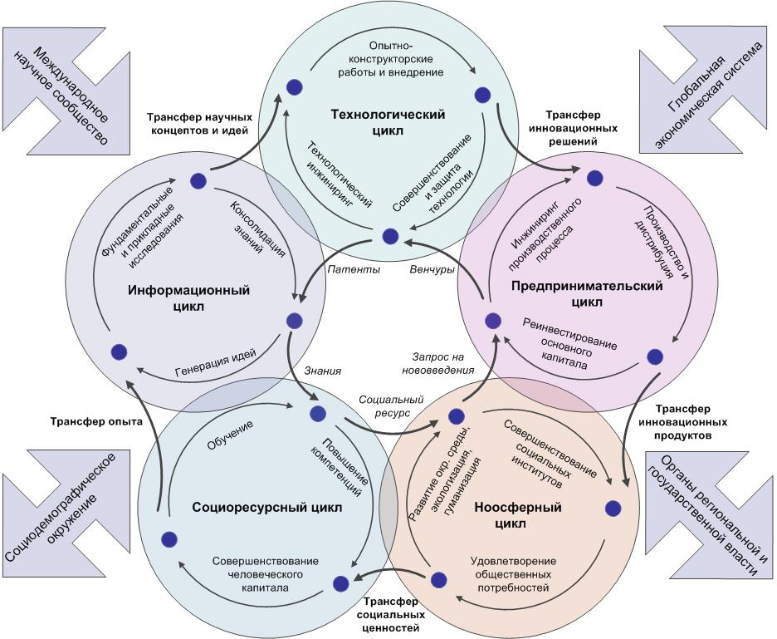
Рис. 2 – Модель базовых циклов в инновационной среде РНПК

Выбор СНЛИ осуществляется на основе сопоставления существующих в регионе стратегий социально-экономического развития и показателей эффективности базовых циклов инновационного процесса каждому из стратегических направлений и выбор оптимального. Для каждого СНЛИ рассчитывается обобщенный показатель вида App_{i}=$\sum_{k}{s}+N_{i}⋅C$, где s – оценка принятой для региона стратегии из пропорционально нормированного к единичному базису вектора оценки принятых для региона категорированных стратегий социально-экономического развития из заданного набора (нормированный ранг в иерархии), k – количество региональных стратегий, N - нормированный вектор оценки влияния базовых циклов на СНЛИ, С – нормированный к единичному базису вектор эффективности циклов в регионе. В качестве инструмента реализации СНЛИ автором предложена концептуальная трехуровневая модель механизма логистизации инновационной сферы РНПК (рис. 3). Такой механизм должен формировать организационно-функциональное обеспечение инновационной деятельности в его привязке к разработанной модели инновационного процесса в регионе.
Таблица 1 – Базовые СНЛИ региона и их параметры соответствия стратегическому окружению
СНЛИ | Описание СНЛИ | Иерархия соответствия укрупненных категорированных региональных стратегий экономического развития* |  |  |  | Нормировка эффективности циклов (в последовательности: ЦТ СЦ ИЦ ТЦ ПЦ НЦ ВЦ) (N)
СНЛИ | Описание СНЛИ | промышленно-конкурентных (S₁) | инновационных (S₂) | инфраструктурных(S₃) | социально-экономических (S₄)
комплексная логистизация инновационной деятельности | предполагает полный охват всех процессов инновационной деятельности, позволяющий добиться эффекта логистической синергии | ABCEFD | GHIJKL | MNOPQ | UTSR | 0,2;0,1;0,1;0,1;0,1;0,05;0,05
целевая логистизация инновационной деятельности | целевым показателем эффективности инновационной деятельности определен конкретный целевой параметр, под который определяются направления логистизации | CBDFAE | GHKIJL | MNOPQ | TSUR | 0,1;0,075;0,1;0,2;0,1; 0,025;0,1
фрагментарная логистизация инновационной деятельности | логистизируются только те циклы инновационного процесса и только те параметры эффективности, которые в рамках этого процесса не требуют дополнительных ресурсов | DECFAB | LIKJHG | ONPQM | RSTU | 0,05;0,15;0,1;0,2;0,15;0,025;0,025
логистический аутсорсинг и | оптимизация любого из циклов инновационного процесса может быть передана на аутсорсинг, либо интегрировано в существующий процесс уже готовое решение, выполненное | CDEFBA | IJKLHG | QOPNM | STUR | 0,1;0,1;0,1;0,05;0,2;0,1;0,05
минимизация издержек в логистику инноваций | в бюджете инновационного проекта издержки на логистику инноваций минимальны либо вообще отсутствует такая статья расходов, в этом случае данные функции выполняются в рамках иных процессов | EDCFAB | ILKJHG | POQNM | RSTU | 0,05;0,15;0,05;0,2;0,15;0,05;0,05
критериально-эффективная логистизация инновационной деятельности | для каждого инновационного проекта определен интегральный критерий эффективности и его составляющие, достижение которых является главной задачей логистизации | ABCEFD | KIHGLJ | MOPQN | TSUR | 0,05;0,05;0,15;0,2;0,15;0,05;0,05
* A - Активно-наступательная, B - Захват новых рынков, C - Умеренно-наступательная, D - Умеренно-оборонительная, E - Активно-оборонительная, F – Лицензирование, G - Генерации инноваций, H - Инновационной интеграции, I - Адаптации инноваций, J - Распространения инноваций, K - Локальных инноваций, L - Инновационного заимствования, M – Виртуализации, N - Консолидации кластеров, O - Информатизации инновационной деятельности, P - Совершенствования кадрового потенциала, Q - Развития каналов коммерциализации, R - Статичного ресурсного портфеля, S - Частичной интеграции и аутсорсинга, T - Частичной интеграции и прямого импорта технологий, U - Полной интеграции

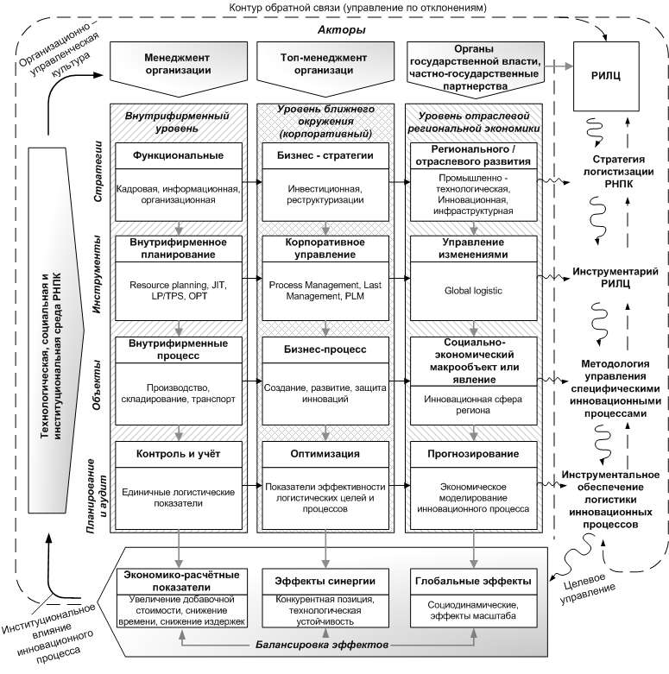
Рис. 3 – Укрупненная модель механизма логистизации инновационной деятельности в РНПК

Необходимо также обеспечить возможность достижения весомых экономических результатов вследствие эффективного использования имеющегося в регионе материально-технического, сырьевого и трудового потенциала, а также удовлетворения потребностей внутреннего рынка. Для этого предложен концептуально и логически предопределенный организационно-методический подход к логистизации инновационной деятельности, состоящий из следующих позиций: 1. координационно-определяющая роль при комплексной логистизации инновационной среды региона должна принадлежать организационно выделенной структур: региональному инновационному логистическому центру (РИЛЦ), имеющему соответствующие функциональные задачи и полномочия 2.
РИЛЦ должен создаваться при должном участии всех участников инновационного процесса, как афиллировнная с органами государственного и муниципального управления, 3. ввиду широты набора используемых логистических технологий и их функциональной разрозненности и разнонаправленности в рамках РИЛЦ следует выделить операторов логистических технологий, осуществляющих комплексное управление и оптимизацию выделенных в оперативное управление потоковых процессов, 4. оптимизация процессов должна быть в должной степени автоматизирована, а управляющие воздействия и ответственность распределены между «держателями интересов» процесса: указанные условия предопределяют создание в рамках и под эгидой РИЛЦ виртуальных логистических операторов (ВЛО).
Слабоформализованным и имеющим предпосылки для системной оптимизации является начальный этап инновационного цикла, представляющий собой совокупность процессов поиска и зарождения, кристаллизации, отбора и подготовки к реализации инновационных идей и решений. Предлагается формализовать и усовершенствовать механизм управления начальными стадиями инновационных проектов в РНПК (рис. 6).
В рамках механизма было выделено 3 типа фильтров: состоятельности (отбор по параметрам инновационности), рациональности (отбор по параметрам экономической эффективности) и реинвенционный (отбор доработанных и трансформированных инвенций). Векторами целевых параметров управления в рамках указного механизма являются: С – вектор стоимости элементов механизма, K – вектор результативности , V – вектор тайминговых параметров (скорость цикла или время единичного цикла), функционально реализованные ВЛО управления инвенционным циклом. Логистическая функция заключается в оптимизации целевой функции эффективности для региона F(c_{i},v_{i},k_{i}).
Можно выделить следующие особенности функционирования инвенционных фильтров: невозможность полного численно-параметрического описания процесса прохождения фильтра, необходимость задания конечных ресурсно-временных показателей функционирования фильтра, значительное количество и разнородность интересов субъектов, осуществляющих фильтрацию, дефицит источников релевантной информации для работы фильтров; как следствие большой объем разнородных социальных величин, затруднительность определения их размерности, шкалирования и количественной оценки, многокритеральность и взаимозависимость критериев принятия решений.
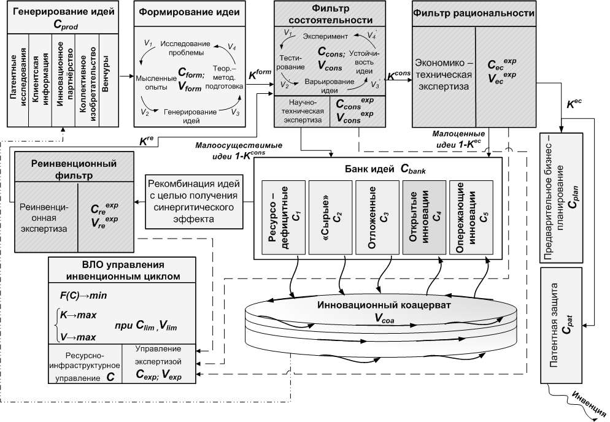
Рис. 6 – Модель механизма логистического управления инициативными стадиями инновационного процесса в РНПК

С учетом этих особенностей предложена методика и алгоритм коллективной экспертизы инвенций на основе метода анализа иерархий для принятия решений в границах инвенционных фильтров, учитывающий внутреннюю и внешнюю согласованность экспертных данных и неоднородность экспертного состава. В рамках методики выделены три типа акторов: лицо, принимающее решение (ЛПР), инженер по знаниям (ИЗ), эксперт (Э).
Можно выделить следующие группы целей, которые ставятся и достигаются в процессе реорганизации инновационных хозяйствующих субъектов: инвестиционные, информационные, инновационные, производственные; показаны особенности основных секторов (научно-университетский, промышленный, предпринимательский, инвестиционно-рисковый), в которых происходит генерирование организационно оформленных инвенций, рассмотрены инструменты, инфраструктура поддержки организационной трансформации инновационных предприятий. Совокупность целей, форм, инструментов, инфраструктуры организации инноваций и результатов организационно-трансформационной деятельности, а также способов их преобразования определяет организационно-логистический механизм управления трансформацией инвенционносодержащих организационно-выделенных элементов инновационной среды РНПК (рис. 8).
Предполагается, что модель имеет следующие особенности, определяемые имманентными свойствами интегрируемых единиц: в качестве параметрических оптимизируемых условий модели заданы свойства отдельных интегрируемых единиц, совокупность комбинаций также характеризуется присущими каждой комбинации свойствами; на модель накладываются внешние ограничения.
В общем случае представим существование в инновационной среде n организационных элементов, допускаемых к интеграции, заданы $(C)=\left\{c_{1}\text{.}\text{.}\text{.}c_{i}\text{.}\text{.}\text{.}c_{n}\right\}$ – вектор стоимостей элементов (ресурсно выраженные эффекты первого уровня), $(V)=\left\{v_{1}\text{.}\text{.}\text{.}v_{i}\text{.}\text{.}\text{.}v_{n}\right\}$ - вектор размера предметов (ресурсные затраты на организационную трансформацию), V_{max} - размер ранца (ресурсные ограничения), $(X_{i})=\begin{aligned}\left\{1, \text{если} i−й \text{предмет} \text{включен} в \text{набор}, | \right.\end{aligned}$ - целевой вектор , [R] – набор m синергичных сочетаний размерности n, (R) – отображение (Х) на [R], такое что $(R_{i})=\begin{aligned}\left\{1, \text{если} (X)⋅(\underset{1}{\overset{m}{M_{i}}})=(\underset{1}{\overset{m}{M_{i}}})⋅(1), | \right.\end{aligned}$ , $(S)=\left\{s_{1}\text{.}\text{.}\text{.}s_{i}\text{.}\text{.}\text{.}s_{m}\right\}$- вектор стоимостей сочетаний элементов (ресурсно выраженные эффекты 2 и 3 уровней в системе размерностей эффектов первого уровня). Тогда задача оптимизации сводится к виду: $\begin{aligned}\left\{(C)⋅(X)+(S)⋅(R)→\text{max} | \right.\end{aligned}$. Формализуем такую постановку логистической задачи как задачу комбинаторной оптимизации («задача о ранце») с самостоятельными ценностями сочетаний предметов. Ввиду доказанной NP-полноты такого класса задач для оптимизации времени работы алгоритма в работе предлагается использовать приближенный алгоритм на основе нейросетевого вычисления, дающий близкий к оптимальному результат за разумное время.
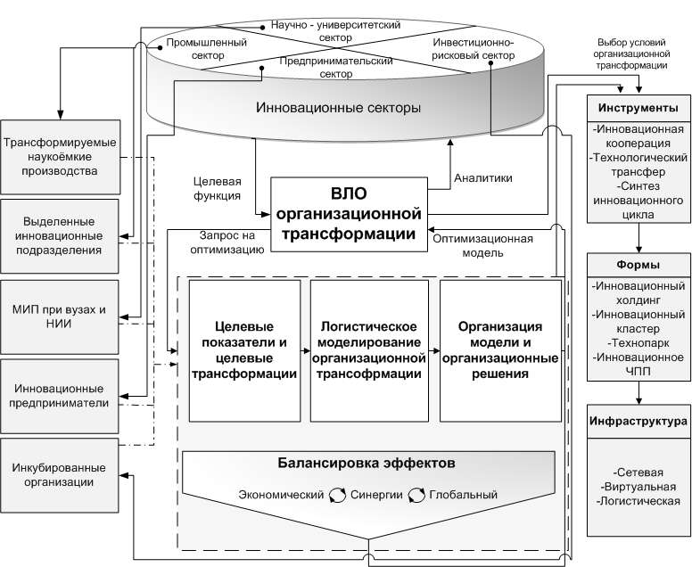
Рис. 8 – Модель организационно-логистического механизма управления трансформацией организационно-выделенных элементов РНПК

В работе предложен алгоритм решения оптимизационной задачи с помощью нейронной сети Хопфилда. Он включает в себя следующие шаги: 1) Формализация задачи и выбор исходных данных; 2) Задание исходных параметров нейросети (выбор активационной и энергетической функций); 3) Нормировка и балансировка исходных данных; 4) Обучение сети и получение исходного решения 5) Анализ полученного решения, при необходимости перекалибровка сети и возврат к п.4.
Для решения формализованной задачи была выбрана энергетическая функция сети вида:$E(X)=A(\sum_{i=1}^{n}{x_{i}⋅c'_{i}}−1)^{2}+B(\sum_{i=1}^{n}{x_{i}⋅v'_{i}})^{2}+D(\sum_{i=1}^{n}{\sum_{k=1}^{m}{x_{i}}⋅r_{\text{ik}}⋅s'_{k}})^{2}$, где А – балансировочный коэффициент стоимости предметов, В – балансировочный коэффициент допустимости решения, D – балансировочный коэффициент синергетических эффектов, $c'_{i}=\frac{c_{i}}{\sum_{i=1}^{n}{c_{i}}}$ , $v'_{i}=\frac{v_{i}}{V_{\text{max}}}$, $s'_{i}=\frac{s_{i}}{\sum_{i=1}^{n}{c_{i}}}$ - значения для перенормировки исходных векторов, чтобы ослабить влияние конкретных исходных данных на балансировочные коэффициенты.
Для выбранной энергетической функции веса матрицы связей нейросети задаются, как: $w_{\text{ij}}=\begin{aligned}\left\{−h⋅2⋅(A⋅C_{i}⋅C_{j}+B⋅V_{i}⋅V_{j}+D⋅\sum_{k}^{M}{R_{\text{ik}}S_{k}⋅\sum_{k}^{M}{R_{\text{jk}}}}S_{k})), i≠j | \right.\end{aligned}$, и вес $h⋅2⋅A⋅C_{i}$ для постоянного единичного входного сигнала. Шаг оптимизации будем задавать согласно формуле $h_{T}=\frac{1}{\sqrt{T}}$, где T – счетчик, увеличивающийся после каждого просчета состояния сети
После выбора начальных значений балансировочных коэффициентов и поиска первого решения, при получении явно недопустимого решения увеличивается соотношение коэффициентов в пользу В, при получении невысокого качества решения - в пользу А, при получении невысокого суммарного синергетического эффекта – в пользу D. При отсутствии жесткого ограничения на V_{max} возможен сопоставительный анализ получаемых заограничительных решений при балансировке коэффициентов. Указанный подход позволяет найти решения для более широкого класса задач: в частности, при нестрогих ограничениях, несопоставимых (С) и (S), для «рюкзака с мультивыбором» и «многомерного рюкзака».
В качестве инструмента повышения сбалансированности стратегических карт для генерации управленческих решений предложен переход к «горизонтальной динамике». Для этого предлоагается процедура управления инновационной средой РНПК по отклонениям, состоящая состоит из следующих шагов: описание нормативных показателей (где возможно); установление желаемого состояния инновационного потенциала РНПК, т.е. установление тех качественных и количественных требований к состоянию потенциала по всем параметрам, которые обеспечивают достижение конкретной инновационной цели и реализации стратегии; поэтапное установление фактического состояния инновационной среды РНПК по всем параметрам и построение BSC; анализ несоответствия нормативных, целевых и фактических значений параметров, при этом для каждой карты BSC предлагается рассчитывать отдельно дисбаланс по формуле вида: ${\text{disb}}_{m}^{n}=\sum_{k=1}^{n}{(\prod_{l=1}^{m}{{Δi}_{l}})⋅k_{k}^{\text{norm}}}$, где – Δi – локальные дисбалансы (нормированные разницы) между идентичными показателями в различных категориях карт (в простейшем случае для параметрических показателях, между плановым и фактическим, плановым и нормативным и фактическим и нормативным показателем i), k^{norm}- весовой коэффициент группового нормирования для различных категорий показателей, m – количество слоев глобальной карты BSC, n – количество групп показателей управления; определение суммарного дисбаланса по логистическим контурам, выявление взаимосвязей между несбалансирвоанными параметрами и установление возможных причин несоответствия; определение структурированного плана мероприятий по управлению отклонениями.
С учетом особенностей инвестиционного проектирования в инновационной сфере для расчета финанасво-аналитических показателей BSC-карт предлагаются модифицированные инвестиционные показатели инновационных проектов, вида: ${\text{NPV}}_{n}^{\text{mod}}=\sum_{t}^{T}{\frac{\text{CF}}{(1+d)^{t_{i}}}}−\sum_{t}^{T}{\frac{\text{CI}}{(1+d)^{t_{i}}}}−\sum_{t}^{F}{\frac{\text{CR}}{(1+d)^{t_{i}}}}$ - для единичного объекта управления, где NPV_{n}^{mod} – модифицированный чистый приведенный доход для n-ого объекта управления, CF – единичный член потока платежей, CI – единичный член потока инвестиций, CR – единичный член потока платежей, связанный с отказом от проекта, d – ставка дисконтирования, t – начальный период расчета, T – расчетный горизонт планирования, F – расчетный срок жизни объекта управления; ${\text{NPV}}_{\sum{}}^{\text{mod}}=\sum^{N}{{\text{NPV}}_{n^{\text{mod}}}}+\sum_{t}^{∞}{\frac{\text{CS}}{(1+d)^{t_{i}}}}$ - для региональной инновационной сферы, где CS – логистические эффекты синергии в РНПК, N – количество объектов управления в инновационной сфере РНПК.
Предлагается применять метод комплексного управления эффективностью инновационного процесса, состоящий из следующих этапов: разграничение локальных инновационных циклов в инновационной среде региона; определение различных состояний внешней и внутренней инновационной среды а также общеэкономического состояния и траектории развития региона; определение диагностических параметров, характеризующих внешние проявления инновационной системы и результативность ее функционирования; определение структурных параметров, характеризующих внутреннее состояние инновационной системы (эффективность и экономичность), установление взаимосвязи структурных и диагностических параметров системы; построение и анализ системы BSC для инновационной среды региона; определение управляющих воздействий (в рамках локальных инновационных циклов); моделирование управляющих воздействий, с учетом малопрогнозируемой внешней среды (с использованием процедуры когнитивного моделирования); оценка определение интегральной оценки инновационных процессов в регионе и проектирование управленческих воздействий.
В рамках практических предложений по логистизации инновационной среды региона для реализации инструментов и методов логистического менеджмента автором предложена общая архитектура и ключевые алгоритмы функционирования интеллектуальной информационно-аналитической СППР по управлению элементами инновационного процесса в РНПК. Контурно-модульная СППР с применением многоуровневого хранилища данных построена с использованием сред Delphi 7.0, SAS/STAT Software 9.1 и ROLAP – технологий обработки данных, что дает возможность ее масштабирования и расширения, позволяет работать с «сырыми» данными, а также повышает ее управляемость и снижает издержки на поддержку и развитие (рис. 9).
Автором в качестве программно-целевого инструмента логистизации инновационной среды РНПК предложена «дорожная карта» мероприятий поддержки СНЛИ, включающая в себя следующие укрупненные этапы: 1. подготовительный этап (определение макроусловий функционирования и развития региона и его промышленного комплекса, формулирование целей, задач и принципов логистического обеспечения инновационного процесса в регионе, определение стратегии логистизации РНПК). 2. организационно-обеспечительный этап (подготовка и реализация организационных решений по управлению инновационной средой РНПК, создание инфраструктуры логистического обеспечения, создание пилотных программ и проектов) 3. этап модернизации и программной реализации (рекрутинг и реорганизация производств и прочих организационно-состоятельных субъектов логистизации, запуск проектов-стартеров реализации стратегии).
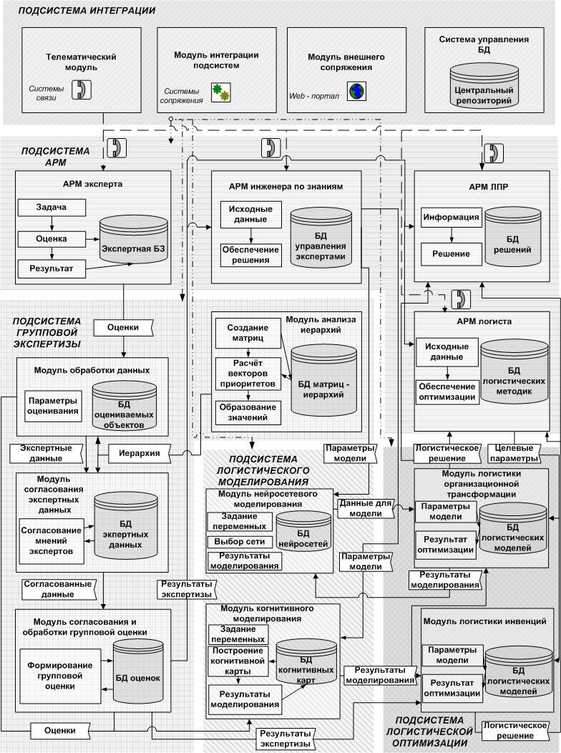
Рис. 9 – Блок-схема архитектуры информационной СППР по логистическому управлению инновационной средой РНПК

Автором был проведен комплексный анализ РНПК Смоленской области, определено его инновационно-технологическое ядро (производственно-учебно исследовательский комплекс отраслей электроэнергетической и электротехнической промышленности, высокотехнологичного машиностроения, а также сектора коммуникационных и информационных услуг: 66% инновационно-активных органиаций, осуществлявших технологические инновации., 58% затрат на технологические инновации, отгруженной инновационной продукции 1853 млн., в 2011 г.),определено, что в рамках РНПК Смоленской области существуют предпосылки к внедрению элементов логистического управления инновационной деятельностью.
Также на основе определения стратегическое направление развития логистического сопровождения инноваций в РНПК Смоленской области (фрагментарная логистизация инновационной деятельности), выбраны приоритетные сферы логистизации в РНПК (инвенционный цикл), определены роль, место, структура и организационная соподчиненность РИЛЦ Смоленской области (функционально разграниченные ВЛО, подчиненные мультиафиллированному РИЛЦ), разработана инфраструктура взаимодействия участников инновационного процесса (экспертно-аналитическая СППР поддержки принятия решений по государственному финансовому обеспечению проектов инновационной направленности в Смоленской области), построены для опережающего и стационарного сценариев экономического развития РНПК Смоленской области BSC-карты и определены дисбалансы (максимальный дисбаланс для обоих сценариев выявлен для 2 слоя, что соответствует уровню ближнего окружения), обоснованы основные организационные решения по формированию инновационного кластера на территории Смоленской области (с созданием РИЛЦ на базе смоленского технопарка с участием администрации Смоленской области).
Прогнозно-расчетные показатели экономической эффективности функционирования РИЛЦ на период 2012 – 2017 гг. составляют: 752 млн. руб. для хозяйствующих субъектов, 18,3 млн. руб. для регионального бюджета, кроме того, на конец прогнозного периода ожидается по сравнению с традиционным сценарием развития рост ВРП на 2,3 %, увеличение количества инновационно-активных организаций на 22%, увеличение объемов отгруженной инновационной продукции на 412 млн. р. (в ценах 2012 г.), а также совокупное улучшение инновационного климата региона.
Практическая значимость результатов исследования:
1. Методические основы стратегической логистизации инновационной сферы РНПК могут быть использованы в качестве научно-обоснованного руководящего материала региональными органами государственной власти при разработке и контроле концепций управления и развития инновационным потенциалом региона.
2. Организационный механизм инновационного развития РНПК и отдельные его составляющие могут быть применены при разработке программ и мероприятий эффективной реорганизации инновационно-промышленных комплексов регионального значения.
3. Система управления инициативными стадиями инновационных проектов поддержки коллективной экспертизы инновационных решений может использоваться для поддержки принятия управленческих решений по выбору и развитию инновационных идей и предложений.
4. Методический подход к управлению организационно-интеграционным сопровождением инновационного процесса вкупе с формализованной методикой критериальной оптимизации технолого-организационных единичных элементов логистического инновационного цикла может быть использован в качестве инструмента математического моделирования организационных преобразований в инновационной сфере.
5. Модифицированные показатели инвестиционной эффективности инновационного проектирования и BSC-карты могут быть практически применены в процессе финансово-инвестиционного и управленческого анализа хозяйствующих субъектов инновационной сферы
Реализация результатов работы. Основные результаты и предложения научно-исследовательской работы практически использованы в экономическом прогнозировании и разработке долгосрочных региональных и ведомственных целевых программ развития, в частности: «Стратегии социально-экономического развития Смоленской области на период до 2020 г.», «Развитие инновационной деятельности в научно-промышленном комплексе Смоленской области на 2013 - 2015 гг.»; «Развитие информационного общества в Смоленской области» на 2013-2020 гг.»; «Повышение инвестиционного потенциала Смоленской области» на 2012 - 2015 гг.», «Информационно-телекоммуникационное и техническое обеспечение деятельности органов исполнительной власти и государственных учреждений Смоленской области».
Элементы интегрированной информационно-аналитической системы поддержки принятия решений по управлению элементами инновационного процесса в РНПК использованы для построения распределенной экспертной системы в интересах Департамента экономического развития Смоленской области.
Список публикаций по теме научной работы:
В изданиях перечня ВАК
- Заенчковский, А.Э. Инструментальные методы стратегического управления инновационными кластерами в современной экономике / А.Э. Заенчковский, И.А. Бирибкина, Е.И. Ивановна, О.А. Филина // Интеграл. – 2009. – №3. – С. 84-86.
- Заенчковский, А.Э. Информационные технологии в экономике: моделирование рыночных установок субъектов инновационной деятельности / А.Э. Заенчковский, Т.В. Какатунова // Инновационная деятельность. – 2010. – №3. – С. 20-23.
- Заенчковский, А.Э. Инструментальное обеспечение менеджмента информационных ресурсов предприятия / А.Э. Заенчковский, Е.И. Иванова // Ученые записки Российской академии предпринимательства. – Москва, 2010. – С. 144-150
- Заенчковский, А.Э. Логистика и управление инновационным процессом: региональные аспекты / А.Э. Заенчковский // Транспортное дело России – 2010. - №25. – С. 137-139.
- Заенчковский, А.Э. Оценка инновационного потенциала / А.Э. Заенчковский // Интеграл. – 2011. – №6. – С. 12-14.
- Заенчковский, А.Э. Особенности развития и совершенствования инфраструктуры поддержки инновационного процесса / А.Э. Заенчковский // Транспортное дело России. – 2011. – №5. – С. 120-122.
- Заенчковский, А.Э. Подходы к оценке и повышению эффективности логистики инновационного процесса в регионе / А.Э. Заенчковский // Региональные проблемы преобразования экономики. – 2011. - №4. –С. 199-203.
- Заенчковский, А.Э. Методология анализа и управления инновационными системами / А.Э. Заенчковский // Экономические науки. – 2011. - №9. – С.47-52.
- Заенчковский, А.Э. Методы моделирования логистики инноваций в условиях трудноформализуемого описания внешней среды / А.Э. Заенчковский // Экономические науки. – 2011. - №9. – С.145-149.
- Заенчковский, А.Э. Управление и логистика информационных ресурсов в инновационной сфере / А.Э. Заенчковский, Е.И. Иванова // Вопросы экономики и права -2011. - №8. – С. 85-89.
- Заенчковский, А.Э. Малые предприятия как инструмент развития инновационной среды / А.Э. Заенчковский, Т.В. Какатунова // Научный журнал «Дискуссия», №12, 2012. – С. 54-62.
- Заенчковский, А.Э. Технологии виртуализации инновационной инфраструктуры / А.Э. Заенчковский, Т.В. Какатунова // Вестник ЭПС, №3-4, 2012. – С. 33-39.
- Заенчковский, А.Э. Основы стратегического развития инновационной инфраструктуры промышленных комплексов в регионе / А.Э. Заенчковский, Т.В. Какатунова // Инновационный вестник. Регион, №4, 2012. – С. 46-51.
- Заенчковский, А.Э. Особенности управления и логистики инновационной деятельности в региональных промышленных комплексах с использованием «открытых инноваций» / А.Э. Заенчковский, Т.В. Какатунова // Вестник Поволжского государственного университета сервиса. Серия «Экономика», №5, 2012. – С. 31-37.
- Заенчковский, А.Э. Место и роль транспортно-инфраструктурной логистики в процессном управлении инновациями / А.Э. Заенчковский // Транспортное дело России, №6, 2012 – С. 99-101.
- Заенчковский, А.Э. Логистизация инновационной деятельности как элемент региональной экономической политики / А.Э. Заенчковский // Экономические науки, №9, 2012. – С. 142-146.
- Заенчковский, А.Э. Логистика инноваций как парадигма управления инновационной сферой региона / А.Э. Заенчковский // Интеграл. – 2012. – №5. – С. 58-59.
- Заенчковский, А.Э. Особенности логистики инновационной деятельности государственными органами с использованием рыночных инструментов регулирования / А.Э. Заенчковский // Вопросы экономики и права. – 2012. - №11. - С. 121-126.
- Заенчковский, А.Э. Основы логистики интеграционных процессов в инновационно-ориентированных структурах / А.Э. Заенчковский // Научное обозрение.2012. - №6 - С.614-619.
- Заенчковский А.Э. Инструменты логистической оптимизации процессов инновационной среды региональных научно-промышленных комплексов. // Путеводитель предпринимателя. – 2013. – № 20 – С. 54-58.
- Заенчковский, А.Э. Стратегические основы управления инновационной средой региональных научно-промышленныхкомплексов / А.Э. Заенчковский // Научное обозрение.2013. - №4 - С.318-322
- Заенчковский А.Э. Методология управления эффективностью инновационного процесса в научно-промышленных комплексах регионов с использованием системы сбалансированных показателей // Экономика и предпринимательство. - 2013. - № 7. - С. 212-215.
Монографии
- Заенчковский, А.Э. Процессы сопровождения инноваций в макроэкономических системах/ А.Э. Заенчковский. Смоленск: «Универсум», 2013. - 212 с.
- Заенчковский, А.Э. Инструменты логистического управления инновационной средой научно-промышленных комплексов/ А.Э. Заенчковский. Смоленск «Универсум», 2013. - 266 с.
Учебные пособия с грифом УМО
- Заенчковский, А.Э. Математическое программирование в логистических информационных системах/ А.Э. Заенчковский, А.А. Тютюнник, уч. пос. – Смоленск, изд-во «Смоленская городская типография», 2011. – 200 с.
Прочие издания
- Заенчковский, А.Э. Разработка методического аппарата стратегического управления инновационной деятельностью в регионе / А.Э. Заенчковский // Актуальные проблемы и тенденции развития науки: сборник научных трудов международной научно-методической конференции. Выпуск 1. – Смоленск: ООО «Маджента», 2008. – С. 147-149.
- Заенчковский, А.Э. Моделирование интереса субъектов инновационной деятельности к коммерциализации новшеств на базе алгоритма нечеткого вывода / А.Э. Заенчковский // Актуальные проблемы и тенденции развития науки: сборник научных трудов международной научно-методической конференции. Выпуск 2. – Смоленск: ООО «Маджента», 2009. – С. 117-123.
- Заенчковский, А.Э. Бюджетирование инновационного процесса / А.Э. Заенчковский // Актуальные проблемы и тенденции развития науки: сборник научных трудов международной научно-методической конференции. Выпуск 3. – Смоленск: ООО «Маджента», 2010. – С. 40-45.
- Заенчковский, А.Э. Внедрение информационных технологий в экономику региона для совершенствования ее инновационной составляющей / А.Э. Заенчковский, Т.В. Какатунова // Регионы России: проблемы, перcпективы, решения: II Всероссийская науч.-практ. конф. – М.:МАКС Пресс, 2010. – С.76-79.
- Заенчковский, А.Э. Менеджмент инноваций: региональные процедуры трансфера и диффузии / А.Э. Заенчковский, Т.В. Какатунова // Экономика российских регионов: проблемы и перспективы инновационного развития: Всерос. заоч. науч.-практ. конф. – Челябинск: ИЦ УАГС, 2010. – С. 96-100.
- Заенчковский, А.Э. Управление инновационным процессом с использованием современных информационных технологий в экономике, основанных на теории нечетких множеств / А.Э. Заенчковский // Инновационные технологии научных исследований социально-экономических процессов: сб.статей VIII Международная науч.-практ. конф. – Пенза: Приволжский дом знаний, 2010. – С.36-38.
- Заенчковский, А.Э. Моделирование логистики инноваций в современной экономике / А.Э. Заенчковский // Актуальные вопросы современной экономической науки и практики: сборник научных трудов IV Всерос. научно-практической конференции. – Тверь: ЦЭИ, 2011. – С.78-83.
- Заенчковский, А.Э. Логистика финансовых потоков в инновационной сфере региона / А.Э. Заенчковский // Экономика и право в России и за рубежом: материалы III Всероссийской научно-практической (заочной) конференции. – М.:НИИРРР, 2011. – С.27-30.
- Заенчковский, А.Э. Методический подход к управлению инновационной деятельностью на основе логистического подхода / А.Э. Заенчковский // Инновационная экономика – направление устойчивого развития государства: материалы Международной научно-практической конференции. – Балашиха, Изд-во «Де-По», 2011. – С. 192-194.
- Заенчковский, А.Э. Логико-математическая интерпретация процессного подхода к стратегическому инновационному менеджменту / А.Э. Заенчковский // Современная наука: теория и практика: материалы II Международной научно-практической конференции. – г. Ставрополь:СевКав ГТУ, 2011.- С. 72-74
- Заенчковский, А.Э. Информационное моделирование инновационной сферы предприятия / А.Э. Заенчковский, Е.И. Иванова // Инновационные технологии научных исследований социально-экономических процессов: сборник статей IХ Международной научно-практической конференции. – Пенза: Приволжский Дом Знаний, 2011. – С.27- 29.
- Заенчковский, А.Э. Когнитивное моделирование как экономико-математический метод менеджмента информационных ресурсов предприятия / А.Э. Заенчковский // Инновационные технологии научных исследований социально-экономических процессов: сборник статей IХ Международной научно-практической конференции. – Пенза: Приволжский Дом Знаний, 2011. – С.30-32.
- Заенчковский, А.Э. Особенности формирования инновационного потенциала организации/ А.Э. Заенчковский // Социально-экономическое развитие России в 21 веке: сборник статей Х Всероссийской научно-практической конференции. - Пенза: Приволжский Дом Знаний, 2011. – С.28-30.
- Заенчковский, А.Э. Методология принятия решений по управлению инновационными контрагентами/ А.Э. Заенчковский // Инновации и современная наука: материалы Международной заочной научно-практической конференции. – Новосибирск: Изд. «Сибирская ассоциация консультантов», 2011. – С.38-41.
- Заенчковский, А.Э. Организация логистики информационных ресурсов на инновационном предприятии / А.Э. Заенчковский, Е.И. Иванова // Актуальные проблемы и тенденции развития науки: Сборник материалов Международной научно-методической конференции. – Смоленск, Издательство «Маджента», 2011 . –С. 24-27.
- Заенчковский, А.Э. Концептуальные подходы к управлению и логистике инновационной деятельности в образовательных учреждениях / А.Э. Заенчковский // Вестник дополнительного образования. – 2011. – №4. – С. 54-64.
- Заенчковский, А.Э. Методология аналитического сопровождения инновационного процесса / А.Э. Заенчковский // Вестник Института экономики и управления НовГУ. – 2011. – №3. – С. 12-17.
- Заенчковский, А.Э. Факторный анализ развития субъектов инновационной деятельности / А.Э. Заенчковский // Механизм обеспечения конкурентоспособности и качества экономического роста региона в условиях модернизации экономики: сборник материалов Международной заочной научно-практической конференции. – Чебоксары: ЧКИ РУК, 2012. – С. 108-111.
- Заенчковский, А.Э. Оценка эффективности логистических систем в инновационной сфере / А.Э. Заенчковский // Актуальные вопросы современной экономической науки: сборник докладов VII Международной научной конференции. –Липецк: Издательский центр «Гравис», 2012. – С. 221-222.
- Заенчковский, А.Э. Особенности оценки инновационного потенциала промышленного предприятия в современных условиях хозяйствования / А.Э. Заенчковский // Информатика. Математическое моделирование. Экономика.: сборник статей по итогам II Международной научно-практической конференции в 3 томах. Том 3. – Смоленск. Смоленский филиал АНО ВПО ЦС РФ «Российский университет кооперации», 2012. – С. 73-75.
- Заенчковский, А.Э. Алгоритм управления инновационным процессом в регионе / А.Э. Заенчковский // Новые материалы, оборудование и технологии в промышленности: мат. Междунар. науч.-тех. конф. молодых ученых – Могилев:Белорус.-рос. ун-т, 2012. – С. 185-186.
- Заенчковский, А.Э. Пути совершенствования IT-инфраструктуры инновационного процесса / А.Э. Заенчковский // Энергетика, информатика, инновации -2012: сб. тр. II Междунар. науч.-тех. конф. в 2 т. Т.2., Смоленск, филиал МЭИ в г. Смоленске, 2012. – С. 229-231.
- Заенчковский, А.Э. Логистика инновационной деятельности в высших учебных заведениях / А.Э. Заенчковский, Н.А. Скуратова // Энергетика, информатика, инновации -2012: сб. тр. Междунар. науч.-тех. конф. в 2 т. Т.2., Смоленск, филиал МЭИ в г. Смоленске, 2012. – С. 260-263.
- Заенчковский, А.Э. Динамическое моделирование инновационного процесса на региональном уровне / А.Э. Заенчковский // Инновационные технологии научных исследований социально-экономических процессов: сборн. статей X Международной науч.-практ. конф.- Пенза:Приволжский дом знаний, 2012 – С. 27-29.
- Заенчковский, А.Э. Процессное управление инновационным развитием / А.Э. Заенчковский // Инновационные технологии научных исследований социально-экономических процессов: сборн. статей X Международной науч.-практ. конф.- Пенза:Приволжский дом знаний, 2012 – С. 29-31.
- Заенчковский, А.Э. Элементы стратегии управления и логистики инноваций на территориальном уровне / А.Э. Заенчковский // Наука XXI века: новый подход: мат. III Молодежной Международной научно-практической конференции студентов, аспирантов и молодых ученых Санкт-Петербург – Петрозаводск:Петропресс, 2012 – С. 35-41.
- Заенчковский, А.Э. Процессно-информационный подход к управлению ресурсами инновационной сферы / А.Э. Заенчковский // Инновации в науке: мат. XIII Международной заочной научно-практической конференции, Ч.II, Новосибирск: Изд. СибАК, 2012 – С. 37-41.
- Заенчковский, А.Э. Малые предприятия при вузах как элемент логистики инновационной инфраструктуры / А.Э. Заенчковский // Инновационное развитие образования, науки и технологий: III Всероссийская науч.-тех. конференция Ч.1. Тула:Изд-во ТулГУ, 2012 – С. 175-179.
- Заенчковский, А.Э. Особенности ресурсно-логистического обеспечения инновационной инфраструктуры в регионе / А.Э. Заенчковский // Научная дискуссия: инновации в современном мире: материалы VI Международной заочной науч.-практ. конф. М.:Международный центр науки и образования, 2012 – С. 44-48 .
- Заенчковский, А.Э. Управление и логистика инноваций в регионе как элемент парадигмы регионального менеджмента / А.Э. Заенчковский // Актуальные вопросы современной науки: мат. XVII Международной научно-практической конференции – М.Изд-во Спутник. 2012 – С. 148-152.
- Заенчковский, А.Э. Усовершенствование логистики информационной составляющей инновационного процесса / А.Э. Заенчковский // Современное общество: проблемы, идеи, инновации: материалы I Международной научной конференции. – Ставрополь: Логос, 2012 – С. 128-131.
- Заенчковский, А.Э. Логистика инновационных идей в региональном научно-экономическом пространстве / А.Э. Заенчковский // Управление инновациями: теория, методология, практика: мат. II Международной научно-практ. конф. – Новосибирск: Изд-во НГТУ, 2012 – С. 197-201.
- Заенчковский, А.Э. Тенденции и практика использования информационных технологий в логистике инновационной деятельности / А.Э. Заенчковский // Информационные технологии в науке, бизнесе, образовании: сборник трудов V Международной научно-пркт. конф. Студентов, аспирантов и молодых ученых – М.:Изд-во «Научные технологии», 2012 – С. 44-47.
- Заенчковский, А.Э. Моделирование логистики инновационного процесса / А.Э. Заенчковский // Новый университет. – 2012. - №10. – С. 39-41.
- Заенчковский, А.Э. Логистическое обеспечение управления информационными ресурсами инновационной среды / А.Э. Заенчковский // Проблемы экономики и менеджмента. – 2012. - №11. – С. 29-35.
- Заенчковский, А.Э. Проблемы и перспективы логистики инновационной деятельности альянсов «вуз-производство» / А.Э. Заенчковский // Партнерство бизнеса и образования в инновационном развитии региона: сб. тр. XI Междунар. научно-практ. конф./Тверской филиал ФГБОУ ВПО МЭСИ. – Тверь, 2012. – С. 91-94.
- Заенчковский, А.Э. Функциональный анализ логистического развития инновационной инфраструктуры / А.Э. Заенчковский // Инновационная экономика России: проблемы и пути решения: мат. Всерос. науч.-практ. конф.с Междунар. участием. – Екатеринбург:Изд-во Урал. гос. ун-та, 2012 Ч.1 – С. 30-33.
- Заенчковский, А.Э. Интеллектуальный метод выбора оптимального маршрута формирования инфраструктуры предприятия / А.Э. Заенчковский // Теория и практика современной науки: материалы VIII Международной научно-практической конференции. Том 1. – Москва : Изд-во «Спецкнига», 2012. – С.221-225.
- Заенчковский, А.Э. Способы интеграции логистических технологий оптимизации бизнес-процессов в инновационную среду региона / А.Э. Заенчковский // Инновационные технологии научных исследований социально-экономических процессов: сборн. статей XI Международной науч.-практ. конф.- Пенза:Приволжский дом знаний, 2013 – С. 18-22.

